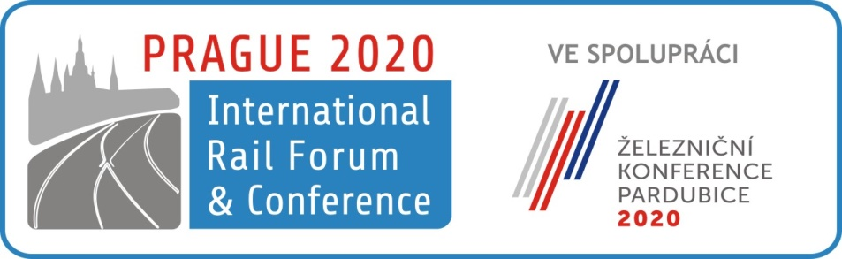

REGISTRUJTE SE NA MEZINÁRODNÍ ŽELEZNIČNÍ FÓRUM A KONFERENCI IRFC 2020 – BLIŽŠÍ INFORMACE K PROGRAMU
Společnost OLTIS Group připravuje ve dnech 1. – 3. dubna 2020 v Praze 7. ročník mezinárodního fóra a konference železniční dopravy IRFC 2020 pod sloganem „Společně vytvořme železnici nové generace“.
Svaz spedice a logistiky ČR se zařadil již tradičně mezi partnery IRFC 2020.
Hlavními tématy nadcházející konference budou projekty a trendy, o nichž se v poslední době diskutuje.
- DOPRAVA V EU PO ROCE 2021
První sekce bude moderována výkonným ředitelem CER, panem Liborem Lochmanem. Jednotliví speakeři budou hovořit o naplnění 4. železničního balíčku, liberalizaci na evropské železnici, ale především o vizích a výzvách pro evropský železniční sektor do roku 2030. K těmto tématům pak bude vedena moderovaná panelová diskuse.
- ERA JAKO EVROPSKÁ AUTORITA
Moderátorem druhé sekce bude výkonný ředitel Agentury Evropské unie pro železnice, pan Josef Doppelbauer. Jednotlivé prezentace budou obsahovat krátká shrnutí nejvýznamnější změny v železniční interoperabilitě a bezpečnosti, kterou je transformace ERA na evropskou systémovou autoritu. V prezentacích a následné panelové diskusi rovněž zazní názory na implementaci ERTMS a jeho nových atributů, na nový způsob autorizace vozidel a na vývoj v této oblasti v následujícím období.
- VÝZKUM A INOVACE PO ROCE 2021 – MOTIVACE PRO ZEMĚ STŘEDNÍ A VÝCHODNÍ EVROPY
Třetí sekci bude řídit moderátor pan Carlo Borghini, výkonný ředitel Shift2Rail Joint Undertaking. V prezentacích budou představeny pohledy na tuto problematiku z úhlu mezinárodních organizací a členských států EU. Zazní rovněž téma dalšího vývoje v institucionálním partnerství v rámci HORIZON EUROPE – tedy Shift2Rail2. Očekává se debata na téma vyššího zapojení zemí EU13 do výzkumných a inovačních aktivit.
- VYSOKORYCHLOSTNÍ ŽELEZNIČNÍ SYSTÉM BUDOUCNOSTI V EVROPĚ
Tato sekce se bude věnovat oblasti vysokorychlostní železniční dopravy ve středoevropském prostoru. Jedná se o prioritní téma pro ČR, a proto je moderování sekce svěřeno místopředsedovi Hospodářského výboru Poslanecké sněmovny Parlamentu ČR, panu Martinu Kolovratníkovi. Prezentace budou zaměřeny na rozvoj VRT ve východní části Evropy, na jejich začlenění do TEN-T a také na srovnání jednotlivých konceptů VRT v Evropě a ve světě.
- PERSPEKTIVA PROPOJENÍ TEN-T A „HEDVÁBNÉ STEZKY“
Tato sekce bude zaměřena na oblast propojení evropské sítě TEN-T s iniciativou nazvanou „Nová hedvábná stezka“. Prezentace i následná diskuse bude zacílena na to, v kterých oblastech by se měla propojení rozvíjet, aby byl zaručen plynulý tok zboží ve směru východ – západ, z asijské oblasti do Evropy. Předmětem diskuse budou jak politické, tak obchodní záměry, ale také legislativa dotýkající se těchto přeprav.
TAF/TAP TSI Fórum
Fórum bude vloženo mezi sekci 4 a 5 a moderováno panem Yannem Seimandim z CER, vedoucím poradcem pro otázky související s ERA a interoperabilitou. Prezentace a diskuse zástupců železničního sektoru se budou týkat především implementace obou TSI v problematických oblastech, kterými jsou malí a středně velcí dopravci. Zástupci ERA rovněž seznámí účastníky konference s procesem revize TAP i TAF TSI a diskutující se budou moci zapojit se svými zkušenostmi a názory na další vývoj v této oblasti.
K účasti na konferenci IRFC 2020 jsou srdečně zváni všichni odborníci nejen železničního sektoru. Zároveň nabízí tato akce účastnickým firmám zajímavou a prestižní možnost prezentace a zviditelnění.
Bližší informace o programu konference najdete na následujícím odkazu Program IRFC2020, registrace probíhá online zde Registrace. Další aktuální informace jsou zveřejněny na webových stránkách konference www.irfc.eu.
V případě jakýchkoliv dotazů ohledně IRFC 2020 neváhejte kontaktovat organizační tým, který se na vás těší.

